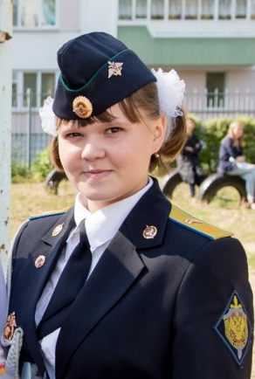
Байкузина Алсу

Здравствуйте, меня зовут Байкузина Алсу, я ученица 8п класса.
Почему же я предлагаю вам свою кандидатуру? Во-первых, я сделаю все, что в моих силах и возможностях, чтобы нашу школу знали и уважали как кадетскую школу, и прежде всего, пообещаю вам создать комфортные условия для учебы.
Первое в моих планах усовершенствовать уличную спорт-площадку, возобновить тренажерный зал в школе, чтобы наши парни физически развивались, а девушки держали себя в форме. Для самых веселых и находчивых предлагаю создать команду КВН, т.к я считаю, что в нашей школе много талантливых ребят. Для сплочения кадетов, можно будет проводить культурные мероприятия: осенний и весенний бал, где будут избираться миссис и мистер осень/ весна. Для комфортного пребывания школы предлагаю открыть душевые комнаты, а также установить скамейки на каждом этаже.
И самое главное, вы можете на меня положиться, обратиться с любым вопросом и я приложу усилия, чтобы решить данную проблему и помочь вам.

